ESCUELA DESARROLLO EMPRESARIAL
PLANEACIÓN DE REDES
EVALUACION DE DESEMPEÑO Y PRODUCTO PRIMER MOMENTO

- Complete la siguiente imagen e indicar sus componentes
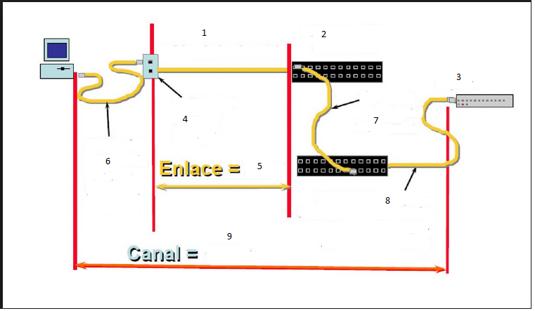 | Coloca el Nombre del número que corresponde.  1.______________________  2.______________________  3.______________________  4.______________________  5.______________________  6.______________________  7.______________________  8.______________________  9.______________________

- Usted fue contratado para implementar un SCE de la sala 3-08 realiza las mediciones que allí se encuentran (cableado horizontal, cableado vertical, áreas de trabajo.)

Se pide: Inventariar los elementos de S.C.E a tener en cuenta en la siguiente tabla:

CANTIDAD WA | CANTIDAD DE PUNTOS DE RED | CANTIDAD DE SWITCHES | SUPONGA METROS DE CABLES.

- Digite los elementos que le corresponden a un área de trabajo

Elemento | NOMBRE

- Digite las entidades que regulan el cableado de red

______________________________________________________________________________________________________________________________________________________________________________

LISTA DE CHEQUEO

DATOS GENERALES
NOMBRE ESTUDIANTE: |  |  |  |  | DOCUMENTO:
FECHA APLICACIÓN |  | DÍA: |  | MES: |  |  | AÑO: 2019
FECHA DE ENTREGA DEL RESULTADO: |  | DÍA: |  | MES: |  |  | AÑO: 2019
ESCUELA:
PROGRAMA: |  |  |  | MÓDULO:
SUBMÓDULO | Planeación de Redes |  |  | MOMENTO: |  | 1
NOMBRE DOCENTE: | Oscar Mario Gil Ríos
TIPO DE EVIDENCIA: | DESEMPEÑO: x |  | PRODUCTO: x

Ó

A

CRITERIOS DESEMPEÑO | CUMPLE |  | CRITERIOS PRODUCTO | CUMPLE
CRITERIOS DESEMPEÑO | SI | AUN NO | CRITERIOS PRODUCTO | SI | AUN NO
1. identifica los componentes del cableado estructurado (valor 1.0) |  |  | 1. Los componentes del cableado estructurado se identificaron correctamente, según los criterios establecidos. (valor 1.0)
2. Identifica Las entidades que regulan el sistema de cableado estructurado SCE (valor 0.5) |  |  | 2. Las entidades que regulan el SCE se identificaron correctamente según los parámetros del ejercicio (valor 0.5)
3. identifica las mediciones del área de trabajo .(valor 0.5) |  |  | 3. identifico las mediciones de un área de trabajo correctamente, según los parámetros establecidos.(valor 0.5)
4. Realiza las mediciones necesarias en la sala 3-06 del SCE en orden. (valor 1.0) |  |  | 4.Las mediciones en la sala 3-12 se realizaron correctamente con orden, según los parámetros establecidos. (valor 1.0)
5. Reconoce los elementos de la sala 3-06 del SCE en orden. (valor 1.0) |  |  | 5. Reconoce los elementos de la sala 3-06 del SCE en orden, según los parámetros establecidos (valor 1.0)

